
Proyecto Final Base De Datos II
Dariana Pol Aramayo

MARKEA es una plataforma de comercio electrónico diseñada para facilitar la compra y venta de productos entre usuarios. Esta base de datos soporta las operaciones esenciales del sistema, incluyendo la gestión de usuarios, productos, ventas y sus detalles. El diseño busca mantener la integridad de los datos, eficiencia en las consultas, y soporte para las reglas de negocio de forma estructurada.
Objetivo del Proyecto
El objetivo principal de este sistema es ofrecer una solución robusta para un marketplace digital donde los usuarios pueden registrarse, publicar productos (si son vendedores), y realizar compras. Para garantizar un buen rendimiento y control, se incorporan triggers, vistas e índices estratégicamente.
Estructura de la Base de Datos

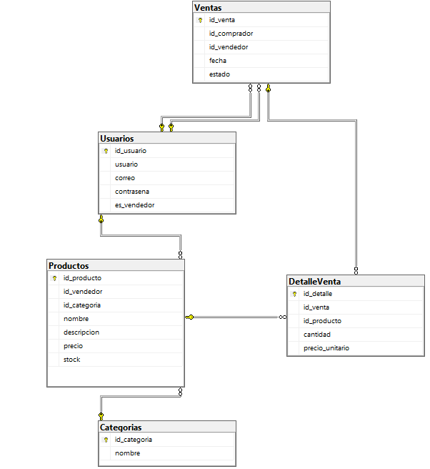
1. Usuarios

Esta tabla almacena los datos básicos de cada usuario:
- id_usuario: Identificador único.
- usuario: Nombre del usuario.
- correo: Correo único.
- contrasena: Contraseña cifrada.
- es_vendedor: Indica si puede vender productos.
Índices:
- Por usuario, para búsquedas.
- Por es_vendedor, para filtros de rol.

2. Categorías
Categoriza los productos del sistema:
- id_categoria: Clave primaria.
- nombre: Nombre único de la categoría.
3. Productos
Registra los productos que pueden ser vendidos:
- id_producto: Identificador.
- id_vendedor: FK a Usuarios.
- id_categoria: FK a Categorías.
- nombre: Nombre del producto.
- descripción: Descripción del producto.
- precio: Precio del producto.
- stock: Cantidad disponible.
Índices:
- Por nombre.
- Por id_vendedor.
- Por id_categoria.
4. Ventas
Cada fila representa una compra:
- id_venta: Clave primaria.
- id_comprador: FK a Usuarios.
- id_vendedor: FK a Usuarios.
- fecha: Fecha de la venta.
- estado: Estado de la venta (ej: 'pagado').
Índices:
- Por id_comprador.
5. DetalleVenta
Almacena los productos dentro de cada venta:
- id_detalle: Identificador.
- id_venta: FK a Ventas.
- id_producto: FK a Productos.
- cantidad: Cantidad de productos vendidos.
- precio_unitario: Precio unitario en el momento de la venta.
Índices:
- Por id_venta.
- Por id_producto.
Triggers Implementados
- trg_validar_vendedor_en_ventas: Valida que el usuario vendedor tenga su permiso activado.
- trg_evitar_correos_duplicados: Valida que no exista otro usuario registrado con el mismo correo electrónico.
- trg_actualizar_stock: Valida que si no existe stock para la cantidad vendida, se mande un mensaje de error.
- trg_reducir_stock_al_pagar: Valida que una vez cambiado el estado de la venta, la cantidad de la compra se elimine del stock.
Stored Procedures
- sp_registrar_usuario: Registra un nuevo usuario en el sistema.
- sp_publicar_producto: Permite a los vendedores publicar nuevos productos.
- sp_iniciar_sesion: Autentica a los usuarios en el sistema.
- sp_realizar_venta: Procesa una venta y registra los detalles.
- obtener_productos_por_categoria: Recupera productos según la categoría seleccionada.
- buscar_producto_por_nombre: Busca productos en el sistema por nombre.
- sp_recuperar_historial_compras: Obtiene el historial de compras de un usuario.
Vistas
- vista_inventario_vendedor: Muestra el inventario de productos disponible para cada vendedor.
- vista_estados_pedido_usuario: Permite a los usuarios ver el estado de sus pedidos.

